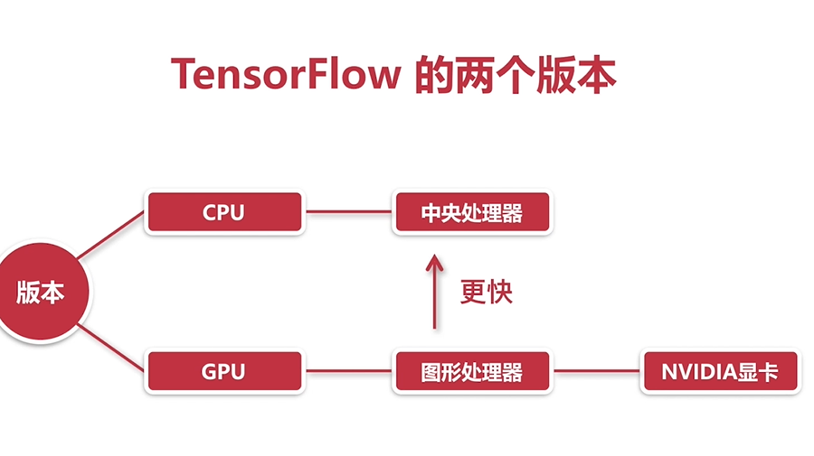

用GPU的版本需要有顯卡!!!

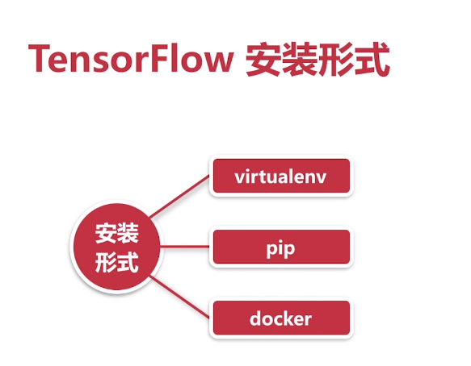

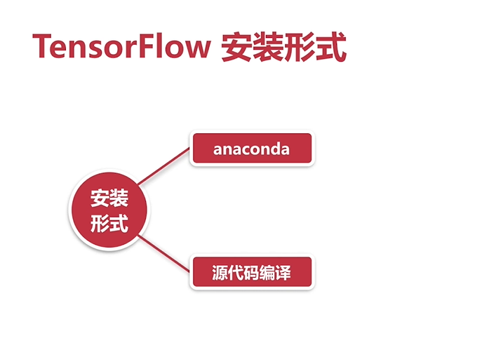

本課程:

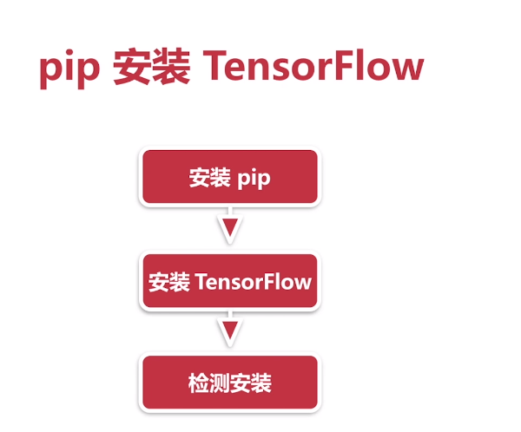

我後來發現

TensorFlow 在我用pip install tensorflow竟然無法裝

才發現此時竟然還不支援3.7 且windows的tensorflow也不支援2.7

我只好載了3.6來裝:

>>>>>>>>>

再到該專案 pipenv –python 3.6

建好該環境後

Pipenv shell 進入該虛擬環境

再輸入pipenv install tensorflow即可!!!!

確認是否安裝好了

輸入python 進shell

打上import tensorflow

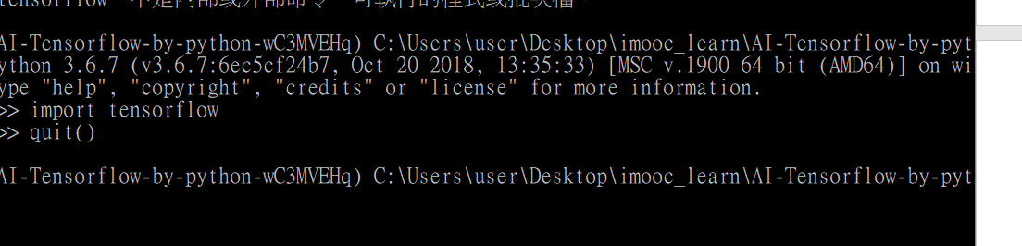

正常利用虛擬環境裝成功